# [Guía de formatos de contenido para códigos QR](http://www.nilovelez.com/2012/08/guia-de-formatos-de-contenido-para-codigos-qr/)

Un código QR es una [matriz de puntos](http://www.nilovelez.com/2012/07/anatomia-de-un-qr/) que puede contener cualquier tipo de datos, normalmente texto.

El texto suele ser la dirección de una página web para hacer que sea fácil acceder a ella desde un móvil, aunque hay muchísimas más posibilidades; en la actualidad hay doce tipos distintos de contenido reconocidos por los lectores de códigos QR.

Esta guía explica cada uno de esos doce tipos dando su descripción, uso típico y un QR de ejemplo.

Cada tipo lleva además una caja como esta con el contenido del QR

**Índice:**

1. [Texto](http://www.nilovelez.com/2012/08/guia-de-formatos-de-contenido-para-codigos-qr/#texto)
2. [Texto encriptado](http://www.nilovelez.com/2012/08/guia-de-formatos-de-contenido-para-codigos-qr/#encriptado)
3. [URL](http://www.nilovelez.com/2012/08/guia-de-formatos-de-contenido-para-codigos-qr/#url)
4. [Marcador](http://www.nilovelez.com/2012/08/guia-de-formatos-de-contenido-para-codigos-qr/#marcador)
5. [Llamada de teléfono](http://www.nilovelez.com/2012/08/guia-de-formatos-de-contenido-para-codigos-qr/#llamada)
6. [Envío de SMS](http://www.nilovelez.com/2012/08/guia-de-formatos-de-contenido-para-codigos-qr/#sms)
7. [Envío de email](http://www.nilovelez.com/2012/08/guia-de-formatos-de-contenido-para-codigos-qr/#email)
   1. [mailto:](http://www.nilovelez.com/2012/08/guia-de-formatos-de-contenido-para-codigos-qr/#email-mailto)
   2. [MATMSG](http://www.nilovelez.com/2012/08/guia-de-formatos-de-contenido-para-codigos-qr/#email-matmsg)
   3. [SMTP](http://www.nilovelez.com/2012/08/guia-de-formatos-de-contenido-para-codigos-qr/#email-smtp)
8. [Geoposicionamiento](http://www.nilovelez.com/2012/08/guia-de-formatos-de-contenido-para-codigos-qr/#geo)
9. [Evento de calendario](http://www.nilovelez.com/2012/08/guia-de-formatos-de-contenido-para-codigos-qr/#evento)
10. [Credenciales Wifi](http://www.nilovelez.com/2012/08/guia-de-formatos-de-contenido-para-codigos-qr/#wifi)
11. [vCard](http://www.nilovelez.com/2012/08/guia-de-formatos-de-contenido-para-codigos-qr/#vcard)
12. [MeCard](http://www.nilovelez.com/2012/08/guia-de-formatos-de-contenido-para-codigos-qr/#mecard)

**1. Texto**

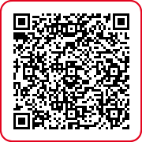

Lo más básico que se puede hacer con un código QR es almacenar un texto arbitrario.

Se suele utilizar para sustituir a los códigos de barras cuando hay que identificar un objeto con un número de serie (una entrada a un espectáculo, una pieza de un hallazgo arqueológico, un paciente de un hospital).

Lorem ipsum dolor sit amet, consectetur adipiscing elit. Donec aliquet pharetra pharetra. Sed fermentum luctus faucibus. Ut vitae turpis tellus, ut facilisis enim.

**2. Texto encriptado**

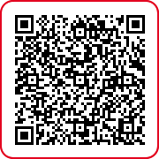

El siguiente paso lógico a almacenar texto dentro de un QR es almacenar texto encriptado. Desgraciadamente la única aplicación móvil con soporte nativo para texto encriptado es QuickMark, aunque siempre se puede utilizar una aplicación de terceros de la que copiar y pegar el texto.

Si quieres hacer la prueba con QuickMark, la contraseña del código de ejemplo es “abracadabra”.

PE:fف�$�?�??��ȥb(Co�F���L��˫6���h�j`+��ː��H�|��q�|���;���BZ%g�ط���/��1�3�  
W^

**3. URL**

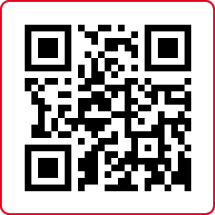

Codificar una url o dirección de una página web es con muchísimo el uso más frecuente de los códigos QR. Aunque su uso más evidente es facilitar la carga de una web desde un móvil, también puede utilizarse para desencadenar acciones complejas como un like de facebook, un tweet…

Es importante incluir el protocolo (la parte del http://) para asegurarse de que el lector reconoce la URL como tal.

También hay que tener es cuenta que en los móviles hay aplicaciones que se asocian como acción predeterminada cuando se carga su URL correspondiente: Google Maps, YouTube, Twitter, Foursquare…

http://www.50gramos.com

**4. Marcador**

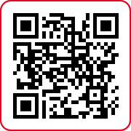

Una variación del tipo anterior son los QR de tipo marcador o bookmark desarrollado por la japonesa [NTT DoCoMo](http://www.nttdocomo.com/). Este tipo de códigos se usan para añadir una página web a favoritos, pudiendo especificar un título, aunque hay muchos lectores que se limitan a abrir la URL en el navegador.

MEBKM:TITLE:50 Gramos;URL:http://www.50gramos.com;;

**5. Llamada de teléfono**

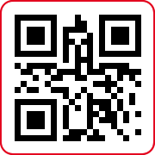

Al escanear un código de este tipo el teléfono hace automáticamente una llamada al número de teléfono incluido; normalmente muestra antes una ventana de confirmación.

Es normal verlos en anuncios de eventos en los que hay que confirmar la asistencía por teléfono y en carteles con información de teléfonos de emergencia o de atención al ciudadano.

TEL:+34915555555

**6. Envío de SMS**

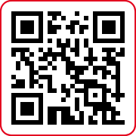

Para crear un QR que envía un SMS se utiliza la sintaxis *smsto:* definida en el estándar [Web Forms 2.0 del W3C](http://www.w3.org/Submission/web-forms2/). Estos códigos abren en el móvil el editor de SMS especificando un número de teléfono y, opcionalmente, el texto del mensaje.

Aunque pueda parecer una acción poco práctica, es una muy buena solución para campañas basadas en el envío de SMS premium del tipo “Para participar, envíe un SMS con la palabra CONCURSO al 35XXX”

SMSTO:+34915555555:Texto del SMS

**7. Envío de Email**

Si se quiere crear un QR que envíe un email hay tres formatos distintos en disputa: mailto, SMTP y MATMSG

**7a. Envío de email con mailto:**

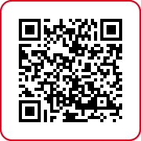

El formato establecido por el W3C, y por tanto el más fiable de utlizar a la hora de enlazar a una dirección de email es el protocolo mailto: . Todos los lectores lo soportan sin problemas.

Estos enlaces pueden incluir los siguientes campos (son todos opcionales):

* Una o más direcciones de email
* **subject** para el asunto
* **body**para el contenido del email
* **cc** direcciones de email en copia visible
* **bcc** para direcciones de email con copia oculta

mailto:email@ejemplo.com?subject=Asunto del email&body=Texto del email

**7b. Envío de Email con MATMSG**

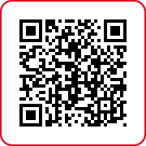

El segundo formato que se puede utilizar es MATMSG, creado y utilizado por la compañía japonesa NTT DoCoMo. Casi todos los lectores lo entienden, y está reconocido por la [Open Mobile Alliance](http://www.openmobilealliance.org/)

MATMSG:TO: email@ejemplo.com;SUB:Asunto del email;BODY:Texto del email.;;

**7c. Envío de Email con SMTP**

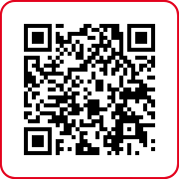

El tercero es discordia es SMTP. Lo soporta QuickMark por ser un formato utilizado por la taiwanesa Omi@, pero hay lectores que no lo reconocen; es más seguro utlizar una de las dos alternativas anteriores.

SMTP:email@ejemplo.com:Asunto del email:Texto del email

**8. Geoposicionamiento**

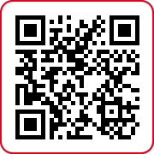

Los QR con coordenadas de geoposicionamiento muestran una ubicación en la aplicación de mapas por defecto del móvil (Google Maps en Android, Mapas en iOS). Además es posible añadirle un título a la ubicación.

Resulta muy útil como complemento de cualquier material impreso que haga referencia a ubicaciones físicas (como una guía de hoteles o de restaurantes). Si es necesario especificar la ubicación de un sitio donde vaya a tener lugar un acontecimiento concreto, es más práctico usar en su lugar un QR de tipo evento.

geo:40.416590,-3.703830?q=Puerta del Sol, Madrid

**9. Evento**

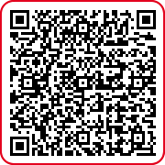

Contiene un componente de evento VEVENT de la especificación iCalendar, un formato de datos soportado en mayor o menor grado por casi todos los programas de calendario: Google Calendar, Apple iCal, Yahoo! Calendar, Microsoft Outlook… además de todas las aplicaciones nativas de calendario para móviles.

Cuando se escanea con el móvil un QR de este tipo, el lector ofrece añadir al calendario un evento con todos sus detalles: título, descripción, ubicación, fecha de inicio y fin.

Estos códigos con perfectos para incluirlos en la cartelería de cualquier acontecimiento, desde el anuncio de un concierto a un calendario de exámenes.

BEGIN:VEVENT  
SUMMARY:El fin del mundo  
DTSTART:20120722T220000Z  
DTEND:20120722T230000Z  
LOCATION:Puerta del Sol, Madrid  
DESCRIPTION:El dia que dicen que los mayas dicen que se acaba el mundo  
END:VEVENT

**10. Wifi**

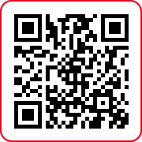

Aunque este tipo de contenido es muy útil, su uso es bastante limitado. Describe las credenciales de acceso a una red wifi, con su SSID, tipo de encriptación (WEP, WPA o nopass) y contraseña. **Sólo los teléfonos android ofrecen conectarse a la red**, el resto se limita a mostrar las credenciales en pantalla.

Pese a esta limitación, estos códigos son geniales para imprimirlos en cualquier evento o local en el que haya una red wifi disponible para los asistentes.

WIFI:S:SSID_WIFI;T:WPA;P:clavedelared;;

**11. vCard**

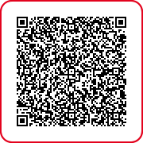

vCard es un formato de tarjeta de visita digital soportado por casi todos los móviles y clientes de correo. Si bien hay versiones de la especificación que soportan funciones avanzadas como la imagen del contacto, la más común hoy en día es la versión 2.1, que es la que he utilizado en el código de ejemplo.

Es un formato perfecto para utilizarlo en las tarjetas de visita o en los directorios de empresas, aunque hay ocasiones en las que resulta más cómodo (y más legible) insertar un enlace a un *nameplate site* como [about.me](http://about.me) o [flavors.me](http://flavors.me) en las que los datos de contacto se pueden cambiar si es necesario.

BEGIN:VCARD  
N:Apellido;Nombre  
TEL;CELL:600555555  
TEL;WORK:915555555  
TEL;WORK;FAX:915555555  
TEL;HOME:915555555  
TEL;HOME;FAX:915555555  
ADR;HOME:;;C/ calle, 12, 2º Derecha;Ciudad;Estado;28001;País  
ORG:empresa;departamento  
TITLE:Mr  
EMAIL:email@ejemplo.com  
URL:http://www.50gramos.com  
EMAIL;IM:email@hotmail.com  
NOTE:Anotación del contacto  
BDAY:19800101  
END:VCARD

**12. meCard**

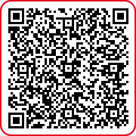

El formato *Phonebook Registration* de NTT DoCoMo, identificado por el código de “MECARD”, es una alternativa a vCard diseñada para ser lo más compacta posible.

Aunque tiene algunos campos menos que vCard, añade algunos específicos para los móviles japoneses, como SOUND, que contiene en nombre del contacto en japonés (Kana) o TEL-AV, que define un número de teléfono específico para videollamada. En la práctica es completamente intercambiable con vCard siempre que no sea necesario incluir algún campo específico de este segundo.

MECARD:N:Apellido,Nombre;NICKNAME:Apodo;TEL:600555555;TEL-AV:600555555;EMAIL:email@ejemplo.com;URL:http\://www.50gramos.com;NOTE:Anotación del contacto;BDAY:19800101;ADR:C/ Calle 12\, 2º Derecha,Ciudad,Estado,28001,País;;

**Bibliografía:**

1. Grupo del trabajo del proyecto ZXing (Zebra Crossing): <http://code.google.com/p/zxing>
2. NTT DoCoMo – i-mode content barcode functions: <http://www.nttdocomo.co.jp/english/service/developer/make/content/barcode/function/index.html>
3. W3C – Web Forms 2.0: <http://www.w3.org/Submission/web-forms2/>
4. OMA Mobile Codes White Paper V1.0 – <http://www.openmobilealliance.org/Technical/release_program/mc_v1_0.aspx>
5. Support “smtp” url: <http://code.google.com/p/zxing/issues/detail?id=536>
6. Wikipedia – iCalendar: <http://en.wikipedia.org/wiki/ICalendar>

Foto: Facial Codes de [Kamarulzaman Bin Mohamed Sapiee](http://kamarule.weebly.com/artis.html)